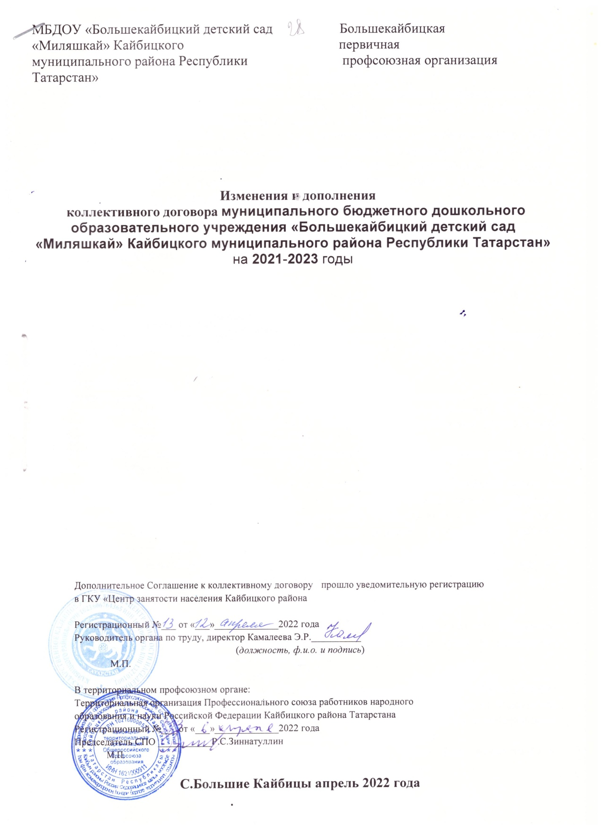

Соглашение
о внесении изменений и дополнений
в коллективный договор муниципального бюджетного дошкольного образовательного учреждения «Большекайбицкий детский сад «Миляшкай» Кайбицкого муниципального района Республики Татарстан» на 2017-2019 годы:

На основании внесения изменений и дополнений в Территориальное Соглашение между МКУ «Исполнительный комитет Кайбицкого муниципального района Республики Татарстан», МКУ «Отдел образования Исполнительного комитета Кайбицкого муниципального района Республики Татарстан» и Кайбицкой территориальной профсоюзной организацией работников образования на 2017-2019 г.г.

Стороны договорились внести следующие изменения и дополнения в коллективный договор муниципального бюджетного дошкольного образовательного учреждения «Большекайбицкий детский сад «Миляшкай» Кайбицкого муниципального района Республики Татарстан»на 2017-2019 годы:

Раздел I. «Общие положения» пункт 1.1. изложить в следующей редакции:
«Настоящий коллективный договор (в дальнейшем - Договор) заключен в соответствии с законодательством Российской Федерации и Республики Татарстан, Указом Президента Республики Татарстан от 17 ноября 2015 года № УП-1105 «О развитии социального партнерства в сфере труда в Республике Татарстан», Отраслевым Соглашением по организациям, находящимся в ведении Министерства образования и науки Российской Федерации на 2018-2020 годы, Республиканским Соглашением между Федерацией профсоюзов РеспубликиТатарстан, Координационным советом объединений работодателей Республики Татарстан, Кабинетом Министров Республики Татарстан о проведении социальной политики и развития социального партнерства на 2019-2020 годы, территориальным Соглашением с целью определения согласованных позиций сторон по созданию необходимых трудовых и социально-экономических условий для работников образования и обеспечению стабильной и эффективной деятельности государственных и муниципальных образовательных организаций и иных организаций Кайбицкого муниципального района Республики Татарстан, на повышение социальной защищенности работников образования, взаимной ответственности сторон за результаты деятельности работников сферы образования.»

Раздел III. «Обязательства сторон в области экономики и управления образованием» пункт 3.2. изложить в следующей редакции:
«Осуществлять согласованные действия по реализации федеральных программ, приоритетного национального проекта «Образование» и республиканской программы «Развитие образования и науки Республики Татарстан на 2014-2025гг.» (утв. постановлением КМ РТ от 22.02.2014г. № 110), республиканских законов и иных нормативных актов, направленных на развитие отрасли и социальную защиту работников образования.»

Раздел V. «Трудовые отношения, рабочее время и время отдыха» пункт 5.7. изложить в следующей редакции:
«Педагогическим работникам образовательных организаций, участвующим по решению уполномоченных органов исполнительной власти в проведении государственной итоговой аттестации по образовательным программам основного общего и среднего общего образования в рабочее время и освобожденным от основной работы на период проведения указанной государственной итоговой аттестации, предоставляются гарантии и компенсации, установленные трудовым законодательством и иными актами, содержащими нормы трудового права.
Педагогическим работникам, участвующим в
проведении государственной итоговой аттестации по образовательным программам основного общего и среднего общего образования, выплачивается компенсация за работу по подготовке и проведению указанной государственной итоговой аттестации. Размер и порядок выплаты такой компенсации устанавливаются постановлением Кабинета Министров Республики Татарстан от 10.10.2017 № 785 «О компенсации педагогическим работникам за работу по подготовке и проведению единого государственного экзамена» за счет бюджетных ассигнований республиканского бюджета, выделяемых на проведение государственной итоговой аттестации по образовательным программам основного общего и среднего общего образования.»

Раздел VI. «Оплата и нормы труда» пункт 6.2.3. изложить в следующей редакции:
«Вопросы оплаты труда в государственных и муниципальных образовательных организациях регулируются постановлением Кабинета Министров Республики Татарстан № 674 от 24 августа 2010 года «О размере тарифной ставки (оклада) первого разряда минимальных базовых окладов (должностных окладов) работников государственных учреждений Республики Татарстан, постановлением Кабинета Министров Республики Татарстан от 24.08.2010г. № 678 «Об условиях оплаты труда государственных учреждений», постановлением Кабинета Министров Республики Татарстан от 31 мая 2018 года № 412 «Об условиях оплаты труда работников государственных образовательных организаций Республики Татарстан» (далее - постановление КМ РТ №412 от 31.05.2018) и прилагаемыми к нему положениями:
Положение об условиях оплаты труда работников общеобразовательных организаций Республики Татарстан;
Положение об условиях оплаты труда работников дошкольных образовательных организаций Республики Татарстан;
Положение об условиях оплаты труда работников образовательных организаций дополнительного образования Республики Татарстан;
Положение об условиях оплаты труда работников государственных профессиональных образовательных организаций Республики Татарстан;
Положение об условиях оплаты труда работников профессиональных квалификационных групп общеотраслевых профессий рабочих, рабочих культуры, искусства и кинематографии, общеотраслевых должностей руководителей, специалистов и служащих образовательных организаций Республики Татарстан.»

Дополнить пунктом 6.2.3.1.
«Заработная плата работников государственных образовательных организаций Республики Татарстан, устанавливаемая в соответствии с пунктом 1 постановления КМ РТ № 412 от 31.05.2018г., не может быть меньше заработной платы, выплачиваемой на основе системы оплаты труда, действовавшей на момент перехода на условия оплаты труда в соответствии с настоящим постановлением, при условии сохранения объема должностных обязанностей работников и выполнения ими работ той же квалификации.»

Пункт 6.3. изложить в следующей редакции:
«Формирование фонда оплаты труда государственных образовательных организаций осуществляется в пределах объема средств образовательной организации на текущий финансовый год, определенного в соответствии с нормативом финансовых затрат, количеством потребителей и услуг и отражается в смете образовательной организации с учетом:
а) окладов (должностных окладов); ставок заработной платы;
б) выплат стимулирующего характера;

в) выплат компенсационного характера.»

Пункт 6.3.1. изложить в следующей редакции:
«Базовые оклады работников образовательных организаций устанавливаются Положениями об условиях оплаты труда работников образовательных организаций» на основе профессиональных квалификационных групп в соответствии с постановлением КМ РТ № 412 от 31.05.2018г.

Пункт 6.3.2. изложить в следующей редакции:
Выплаты за качество выполняемых работ устанавливаются работникам образовательных организаций по результатам труда за определенный период времени. Основным критерием, влияющим на размер выплат за качество выполняемых работ, является достижение пороговых значений критериев оценки эффективности деятельности организаций.
Критерии оценки эффективности деятельности работников организаций утверждаются руководителем организации по согласованию с органом, обеспечивающим государственно-общественный характер управления организацией. Значения критериев оценки эффективности деятельности организаций и условия осуществления выплат определяются ежегодно на основании задач, поставленных перед организацией.
Размеры, порядок и условия выплат стимулирующего характера за качество выполняемых работ и премиальные и иные поощрительные выплаты устанавливаются образовательными организациями в пределах имеющихся средств самостоятельно, по согласованию с выборными органами первичных профсоюзных организаций и закрепляются в коллективных договорах, положениях об условиях оплаты труда образовательных организаций.
Премиальные и иные поощрительные выплаты устанавливаются работникам единовременно за определенный период времени (месяц, квартал, год), к юбилейным датам, получению знаков отличия, благодарственных писем, грамот, наград и иным основаниям, установленным локальными актами и коллективными договорами организаций.

Раздел VII. «Гарантии содействия занятости» дополнить пунктом 7.7:
«Стороны оказывают содействие при приеме на работу граждан в соответствии с их профессиональной квалификацией, обратившихся к прежнему работодателю, с которым трудовые договоры были прекращены в связи с призывом на военную службу или направлением на заменяющую ее альтернативную гражданскую службу в течении трех месяцев после завершения прохождения соответствующей службы.»

Раздел IX. «Социальные гарантии, льготы» дополнить пунктом 9.2.6.:
«С 1 января 2019 года работники при прохождении диспансеризации в порядке, предусмотренном законодательством в сфере охраны здоровья, имеют право на освобождение от работы на один рабочий день один раз в три года с сохранением за ними места работы (должности) и среднего заработка.
Работники, не достигшие возраста, дающего право на назначение пенсии по старости, в том числе досрочно, в течение пяти лет до наступления такого возраста и работники, являющиеся получателями пенсии по старости или пенсии за выслугу лет, при прохождении диспансеризации в порядке,
предусмотренном законодательством в сфере охраны здоровья, имеют право на освобождение от работы на два рабочих дня один раз в год с сохранением за ними места работы (должности) и среднего заработка.
Работник освобождается от работы для прохождения диспансеризации на основании его письменного заявления, при этом день (дни) освобождения от работы согласовывается (согласовываются) с работодателем.
дополнить пунктом 9.2.7.:

Работникам, являющимся инвалидами, предоставлять один оплачиваемый свободный день в месяц, по заявлению работника, для посещения лечебных учреждений.

Приложение № 1 территориального Соглашения «ПОЛОЖЕНИЕ о территориальной комиссии по регулированию социально-трудовых отношений в области образования Кайбицкого муниципального района Республики Татарстан» состав отраслевой комиссии по регулированию социально-трудовых отношений в области образования и науки Республики Татарстан изложить в следующей редакции:

Макаров А.Н. | Руководитель МКУ «Исполнительный комитет Кайбицкого муниципального района Республики Татарстан», председатель комиссии
Хамидуллин И.И. | Начальник МКУ "Отдел образования Кайбицкого муниципального района РТ", сопредседатель комиссии
Зиннатуллин Р.С. | Председатель Кайбицкой территориальной профсоюзной организации работников образования, сопредседатель комиссии
Бикбова Ф.Ш. | Заместитель Руководителя МКУ «Исполнительный комитет Кайбицкого муниципального района Республики Татарстан»
Петрова С.Т. | Заместитель начальника МКУ "Отдел образования Кайбицкого муниципального района РТ"
Валиев Р.Г. | внештатный технический инспектор Кайбицкой территориальной профсоюзной организации работников образования

Приложение № 2 «Права и льготы, предоставляемые педагогическим работникам образовательных организаций Кайбицкого муниципального района Республики Татарстан при подготовке и проведении аттестации» дополнить пунктом следующего содержания:
3.3. «В коллективных договорах образовательных организаций предусмотреть положение о сохранении за педагогическими работниками оплаты труда с учетом имевшейся квалификационной категории в случае истечения срока ее действия после подачи заявления в аттестационную комиссию на период до принятия аттестационной комиссией решения об установлении (отказе в установлении) квалификационной категории».

Заведующая МБДОУ «Большекайбицкий
Детский сад «Миляшкай» Кайбицкого
муниципального района Республики Татарстан»: __________ С.Б.Тимуршина

Председатель Б.Кайбицкойпервичной
профсоюзной организации
работников образования: __________ Я.Ш.Фатыхова

